תת מערכת – בדיקת סטייה ממסלול
מטרת תת־המערכת: התאמה חכמה בין נוסעים לנהגים על בסיס סטייה מקסימלית של 10 דקות ממסלול נהיגה מוגדר.
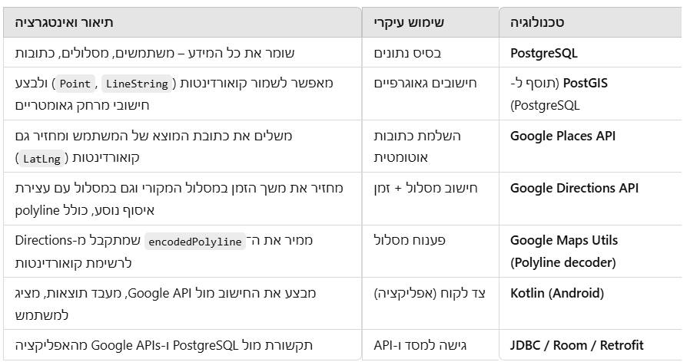
טכנולוגיות בשימוש ואינטגרציה:

אינטגרציה – איך כל הטכנולוגיות עובדות יחד:
- המשתמש מזין כתובת מוצא (אם הוא נוסע לעבודה) או כתובת יעד (אם הוא נוסע הביתה)
בעזרת Google Places API Autocomplete מתקבלות כתובת + קואורדינטות

- שומר את המיקומים במסד
קואורדינטות המוצא או היעד נשמרות ב־PostgreSQL (GEOGRAPHY(Point, 4326))

- הנהג מגדיר מסלול
- משתמש ב־Google Directions API לקבלת polyline של המסלול.
- פענחים אותו עם Polyline decoder
- שומרים את המסלול כ־LineString בPostGIS
Encode and decode of a polyline:
הגרסה המקודדת של המסלול נשמרת כstring (overview_polyline)
מפענחים באמצעות קטע הקוד הבא:

import com.google.maps.android.PolyUtil
import com.google.android.gms.maps.model.LatLng

fun decodePolyline(encoded: String): List<LatLng> {
return PolyUtil.decode(encoded)
}
דוגמת שימוש:

val encodedPolyline = "yxmiFv~pjEVh@Tp@R`@X`@Zl@d@x@f@h@`@f@"
val decodedPath: List<LatLng> = decodePolyline(encodedPolyline)

for (point in decodedPath) {
println("Latitude: ${point.latitude}, Longitude: ${point.longitude}")
}

המרה ל־LINESTRING (טקסט שישמר ב(PostgreSQL:
val lineStringWKT = "LINESTRING(" + decodedPath.joinToString(", ") {
"${it.longitude} ${it.latitude}"} + ")" // לשים לב לסדר! אורך לפני רוחב

לדוגמה התוצאה תיראה ככה:
LINESTRING(34.8001 32.0833, 34.8025 32.0840, ...)

שמירה במסד הנתונים:
שאילתת INSERT:
INSERT INTO Routes (driver_id, route_geom)
VALUES (?, ST_GeomFromText(?, 4326));

ובצד הKOTLIN:
val sql = "INSERT INTO Routes (driver_id, route_geom) VALUES (?, ST_GeomFromText(?, 4326))"
val pstmt = connection.prepareStatement(sql)
pstmt.setInt(1, driverId)
pstmt.setString(2, lineStringWKT)
pstmt.executeUpdate()
- חיפוש נוסעים רלוונטיים (סינון ראשוני)
  - משתמשים ב־ ST_DWithin() של PostGIS כדי לבדוק מי נמצא עד 5 ק"מ מהמסלול של הנהג.
  - לא נשלחת עדיין בקשה לGoogle API-

- חישוב סטייה לפי זמן (סינון שני)
- עבור מועמדים שעברו את הסינון – מבצעים קריאה ל־Google Directions API
- מחשבים את זמן הנסיעה עם/בלי עצירת איסוף
- אם ההפרש ≤ 10 דקות → מציעים את ההתאמה

חשוב לזכור!
יש לחשב את זמן הסטייה המירבי כסכום כולל של כל הסטיות הנהג מן המסלול, לכן כל הוספה של נוסע למסלול הנהג יש לעדכן את זמן הסטייה הנוכחי ולראות שהוא לא חורג מהמקסימום שהנהג הגדיר. יש להשוות את הרש הסטיות בכל בדיקה של נוסע פוטנציאלי אל מול זמן הסטייה הנוכחי.

איך לוודא שכתובת מגורים/איסוף שהוזנה היא חוקית:
שימוש בGoogle Places API -
נשתמש ב-Autocomplete של Google כדי שהמשתמש יבחר רק כתובת אמיתית, ולא יקליד ידנית.

